Участие в соревнованиях, посвященных Дню здоровью.
Июнь 2012 г.
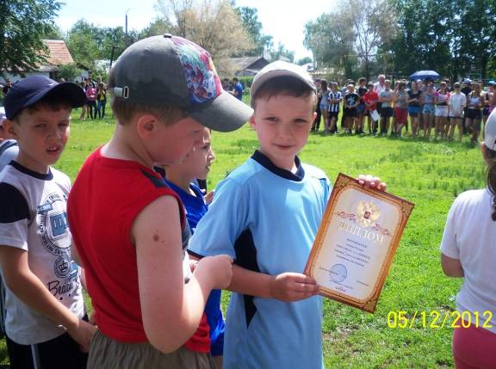
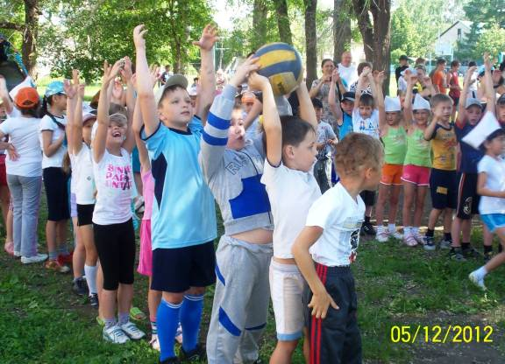

ПОЕЗДКА В ФИЛАРМОНИЮ НА НОВОГОДНЕЕ ПРЕДСТАВЛЕНИЕ.
Декабрь 2012 г.
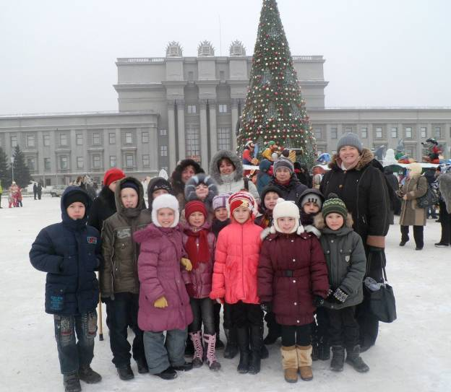

Посещение выставки «Легенды и были Самарской Луки».
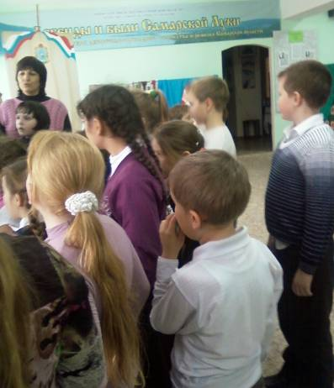

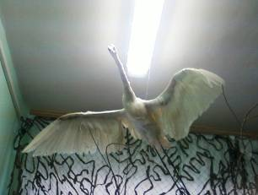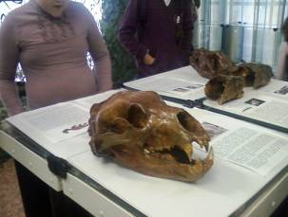

6 ноября 2013 года мы классом посетили храм в с. Екатериновка
